音响放大器测试数据

一、音调控制特性曲线测量数据（仿真）
1. 音调控制特性曲线测量数据列表：
表1音调控制特性曲线测量数据
f/Hz | 20  Hz | 40  Hz | f_{L1}=60  Hz |  | f_{Lx}=100  Hz | f_{L2}=400  Hz | f₀=1  KHz | f_{H1}=2.5 KHz | f_{HX}=8 KHz | F_{H2}=10 KHz | 25  KHz | 50  KHz
V_{ip-p}/mV | 141 | 141 |  | 141 | 141 | 141 | 141
V_{Op-p}/V |  |  |  |  |  |  | 1.11
A_{V}
dB
*测试方法见课件“音调控制特性测试 *****”：
总共需要四张表格，四张图；输出图采用半对数坐标，纵坐标为dB.
低阻
f/Hz | 20  Hz | 40  Hz | f_{L1}=60  Hz |  | f_{Lx}=100  Hz | f_{L2}=400  Hz | f₀=1  KHz
V_{ip-p}/mV | 141 | 141 |  | 141 | 141 | 141 | 141
V_{Op-p}/V | 0.107 | 0.154 |  | 0.213 | 0.326 | 0.846 | 1.11
A_{V}
dB
低通
f/Hz | 20  Hz | 40  Hz | f_{L1}=60  Hz |  | f_{Lx}=100  Hz | f_{L2}=400  Hz | f₀=1  KHz
V_{ip-p}/mV | 141 | 141 |  | 141 | 141 | 141 | 141
V_{Op-p}/V | 9.30 | 7.36 |  | 5.60 | 3.72 | 1.37 | 1.12
A_{V}
dB
高阻
f/Hz | f₀=1  KHz | f_{H1}=2.5 KHz | f_{HX}=8 KHz | F_{H2}=10 KHz | 25  KHz | 50  KHz
V_{ip-p}/mV | 141 | 141 | 141 | 141 | 141 | 141
V_{Op-p}/V | 1.11 | 1.51 | 3.60 | 4.36 | 9.12
A_{V}
dB
高通
f/Hz | f₀=1  KHz | f_{H1}=2.5 KHz | f_{HX}=8 KHz | F_{H2}=10 KHz | 25  KHz | 50  KHz
V_{ip-p}/mV | 141 | 141 | 141 | 141 | 141 | 141
V_{Op-p}/V | 1.13 | 0.634 | 0.264 | 0.220 | 0.117
A_{V}
dB
频率响应特性测量
音响放大器相对于中音频f_{o}(1kHz)的电压增益Avo=6/0,141=42.5
f/Hz | 20  Hz | 40  Hz | f=60  Hz |  | f=100  Hz | f=400  Hz | f₀=1  KHz | f=2.5 KHz | f=4 KHz | f=8 KHz | f=10 KHz | 25  KHz | 50  KHz
V_{ip-p}/mV | 141 | 141 |  | 141 | 141 | 141 | 141 | 141 | 141 | 141 | 141 | 141
V_{Op-p}/V | 1.23 | 2.43 |  | 3.45 | 4.58 | 5.84 | 6.00 | 6.12 | 6.18 | 6.13 | 6.15 | 6.08
A_{V}
dB

f/Hz | 30  kHz | 40  kHz | 50  kHz
V_{ip-p}/mV | 141 | 141 |  | 141
V_{Op-p}/V | 6.05 | 6.10 |  | 5.97
A_{V}
dB

P0=（3.62）*2/8=1.638W
Av=10.2/0.141=72.3
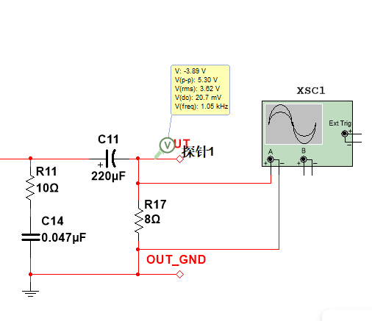

低阻
f/Hz | 20  Hz | 40  Hz | f_{L1}=60  Hz |  | f_{Lx}=100  Hz | f_{L2}=400  Hz | f₀=1  KHz
V_{ip-p}/mV | 141 | 141 |  | 141 | 141 | 141 | 141
V_{Op-p}/V
A_{V}
dB
低通
f/Hz | 20  Hz | 40  Hz | f_{L1}=60  Hz |  | f_{Lx}=100  Hz | f_{L2}=400  Hz | f₀=1  KHz
V_{ip-p}/mV | 141 | 141 |  | 141 | 141 | 141 | 141
V_{Op-p}/V
A_{V}
dB
高阻
f/Hz | f₀=1  KHz | f_{H1}=2.5 KHz | f_{HX}=8 KHz | F_{H2}=10 KHz | 25  KHz | 50  KHz
V_{ip-p}/mV | 141 | 141 | 141 | 141 | 141 | 141
V_{Op-p}/V
A_{V}
dB
高通
f/Hz | f₀=1  KHz | f_{H1}=2.5 KHz | f_{HX}=8 KHz | F_{H2}=10 KHz | 25  KHz | 50  KHz
V_{ip-p}/mV | 141 | 141 | 141 | 141 | 141 | 141
V_{Op-p}/V
A_{V}
dB
频率响应特性测量(实测)
音响放大器相对于中音频f_{o}(1kHz)的电压增益Avo
f/Hz | 20  Hz | 40  Hz | f=60  Hz |  | f=100  Hz | f=400  Hz | f₀=1  KHz | f=2.5 KHz | f=4 KHz | f=8 KHz | f=10 KHz | 25  KHz | 50  KHz
V_{ip-p}/mV | 141 | 141 |  | 141 | 141 | 141 | 141 | 141 | 141 | 141 | 141 | 141
V_{Op-p}/V
A_{V}
dB

f/Hz | 30  kHz | 40  kHz | 50  kHz
V_{ip-p}/mV | 141 | 141 |  | 141
V_{Op-p}/V
A_{V}
dB

三、频率响应特性（仿真、实测）
具体见课件 频率响应特性测量
需要一张表格，一张图，输出图采用半对数坐标，纵坐标为dB.

